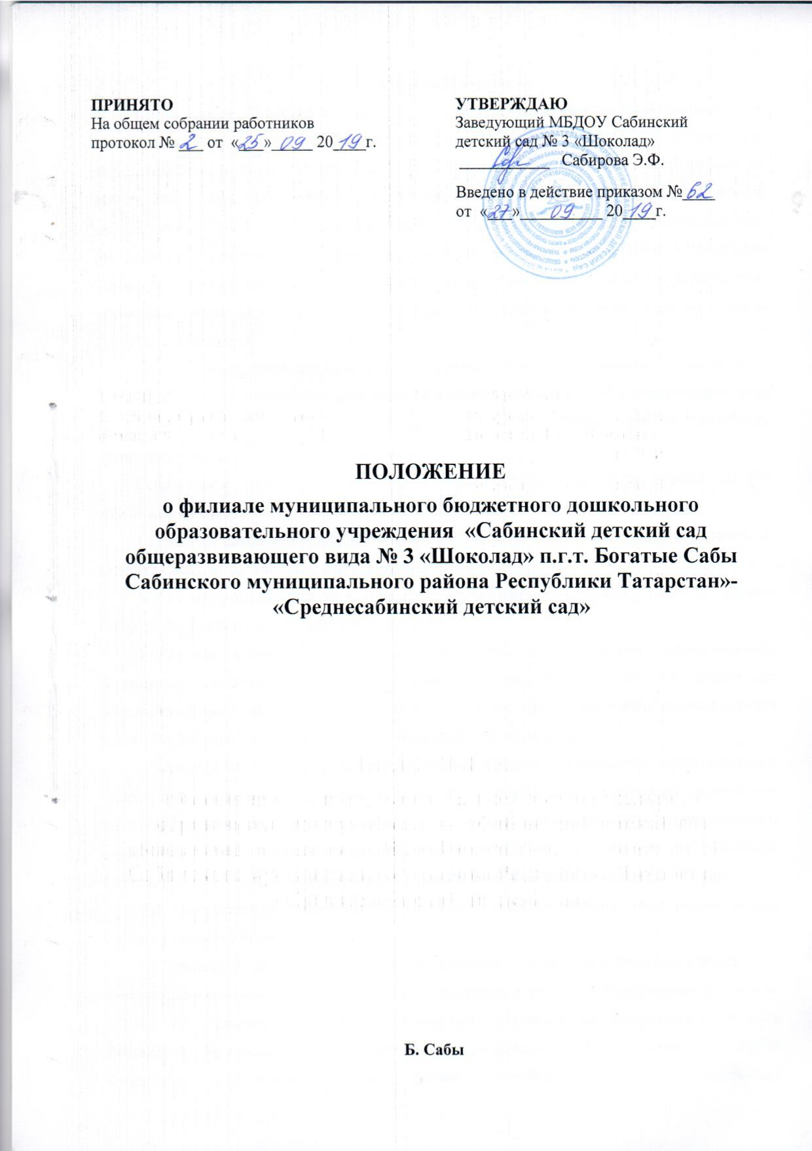
I. Общие положения
1.1.Настоящее положение регулирует деятельность филиала муниципального бюджетного дошкольного образовательного учреждения «Сабинский детский сад общеразвивающего вида № 3 «Шоколад» п.г.т. Богатые Сабы Сабинского муниципального района Республики Татарстан» - «Среднесабинский детский сад» (далее - Филиал), расположенного вне места нахождения МБДОУ, созданного в соответствии с Постановлением руководителя Исполнительного комитета Сабинского муниципального района Республики Татарстан от 15.02.2016 №158-п «О реорганизации путем присоединения муниципальных бюджетных дошкольных образовательных учреждений Сабинского муниципального района Республики Татарстан».
1.2 . Полное официальное наименование филиала: Филиал муниципального бюджетного дошкольного образовательного учреждения «Сабинский детский сад общеразвивающего вида № 3 «Шоколад» п.г.т. Богатые Сабы Сабинского муниципального района Республики Татарстан» - «Среднесабинский детский сад».
Сокращенное наименование филиала – Филиал МБДОУ Сабинский детский сад №3 «Шоколад» - «Среднесабинский детский сад».
1.3. Место нахождения МБДОУ: 422077, Республика Татарстан, Сабинский район, д. Средние Сабы, ул. Х. Такташа, дом 4.(юридический адрес).
Место нахождения Филиала: 422077, Республика Татарстан, Сабинский район, д. Средние Сабы, ул. Х. Такташа, дом 4.(фактический адрес).
1.4.Филиал является обособленным структурным подразделением муниципального бюджетного дошкольного образовательного учреждения «Сабинский детский сад общеразвивающего вида № 3 «Шоколад» п.г.т. Богатые Сабы Сабинского муниципального района Республики Татарстан» (далее – Учреждение (организация)).
1.5.Филиал не является юридическим лицом, наделяется имуществом муниципального бюджетного дошкольного образовательного учреждения «Сабинский детский сад общеразвивающего вида № 3 «Шоколад» п.г.т. Богатые Сабы Сабинского муниципального района Республики Татарстан» (Учреждение (организация)) и действует на основании Положения о филиале, утвержденного заведующим Учреждения (организации).
1.6. Имущество Филиала учитывается на его отдельном балансе, являющимся частью сводного баланса Учреждения (организации).
1.7.Филиал в своей деятельности руководствуется Конституцией Российской Федерации, действующим законодательством Российской Федерации, в том числе Федеральным Законом № 273-ФЗ «Об образовании в Российской Федерации», указами и распоряжениями Президента Российской Федерации, постановлениями и распоряжениями Правительства Российской Федерации, нормативно-правовыми актами Республики Татарстан, решениями Исполнительного комитета Сабинского муниципального района, Порядком организации и осуществлении образовательной деятельности по основным общеобразовательным программам–образовательным программам дошкольного образования, другими нормативными правовыми актами, Уставом и Положением о Филиале и приказами заведующего Учреждения.
1.8.Филиал проходит лицензирование в порядке, установленном Федеральным Законом № 273-ФЗ от 29 декабря 2012г. «Об образовании в Российской Федерации». Право на ведение образовательной деятельности у Филиала возникает с момента выдачи отдельного приложения к лицензии детского сада. Процедуру лицензирования Филиал проходит вместе с детским садом.
2. Предмет, цели и задачи Филиала
2.1. Предметом деятельности Филиала является предоставление общедоступного и бесплатного дошкольного образования, создание условий для осуществления присмотра и ухода за детьми, содержания детей в возрасте от 1,2 лет до прекращения образовательных отношений.
2.2.Филиал создает условия для реализации гарантированного гражданам Российской Федерации права на получение общедоступного и бесплатного дошкольного образования.
2.3.Основными задачами Филиала являются:
1) охрана и укрепление физического и психического здоровья детей, в том числе их эмоционального благополучия;
2) обеспечение равных возможностей для полноценного развития каждого ребенка в период дошкольного детства независимо от места жительства, пола, нации, языка, социального статуса, психофизиологических и других особенностей (в том числе ограниченных возможностей здоровья);
3) обеспечение преемственности целей, задач и содержания образования, реализуемых в рамках образовательных программ различных уровней (далее - преемственность основных образовательных программ дошкольного и начального общего образования);
4) создание благоприятных условий развития детей в соответствии с их возрастными и индивидуальными особенностями и склонностями, развития способностей и творческого потенциала каждого ребенка как субъекта отношений с самим собой, другими детьми, взрослыми и миром;
5) объединение обучения и воспитания в целостный образовательный процесс на основе духовно-нравственных и социокультурных ценностей и принятых в обществе правил и норм поведения в интересах человека, семьи, общества;
6) формирования общей культуры личности детей, в том числе ценностей здорового образа жизни, развития их социальных, нравственных, эстетических, интеллектуальных, физических качеств, инициативности, самостоятельности и ответственности ребенка, формирования предпосылок учебной деятельности;
7) обеспечения вариативности и разнообразия содержания Программ и организационных форм дошкольного образования, возможности формирования Программ различной направленности с учетом образовательных потребностей, способностей и состояния здоровья детей;
8) формирования социокультурной среды, соответствующей возрастным, индивидуальным, психологическим и физиологическим особенностям детей;
9) обеспечения психолого-педагогической поддержки семьи и повышения компетентности родителей (законных представителей) в вопросах развития и образования, охраны и укрепления здоровья детей.
2.4. Для реализации основных целей и задач филиал имеет право выбирать формы, средства и методы обучения и воспитания в пределах
определенных Законом Российской Федерации «Об образовании в Российской Федерации».
2.4.1. Филиал может проводить реабилитацию воспитанников-инвалидов при наличии в нем специальных условий.
2.4.2.Филиал несет в установленном законодательством Российской Федерации порядке ответственность за:
-невыполнение функций, определенных уставом Учреждения (организации);
- реализацию не в полном объеме основных общеобразовательных программ дошкольного образования;
- качество реализуемых образовательных программ;
- соответствие применяемых форм, методов и средств организации
образовательного процесса возрастным, психофизиологическим
особенностям, склонностям, способностям, интересам и потребностям
воспитанников;
-жизнь и здоровье воспитанников и работников Филиала во время
образовательного процесса.
2.5.Участниками образовательного процесса в филиале являются воспитанники, их родители (законные представители), педагогические работники филиала.
2.6. Права воспитанников, права и обязанности участников образовательного процесса регламентируются уставом МБДОУ.

3. Организация образовательного процесса
3.1. Содержание образовательного процесса в Филиале определяется основной общеобразовательной программой дошкольного образования, разрабатываемой, принимаемой и реализуемой Учреждением (организацией) самостоятельно в соответствии с Федеральным государственным образовательным стандартом.
3.2. Присмотр и уход за воспитанниками в Филиале ведется на русском и татарском языках.
3.3.В соответствии с уставными целями и задачами Учреждения (организации) в Филиале могут оказываться дополнительные образовательные услуги за рамками соответствующих образовательных программ на основе договора об образовании, заключаемого между Учреждением (организацией) и родителями (законными представителями).
Дополнительные образовательные услуги не могут быть оказаны взамен и в рамках основной деятельности, финансируемой Учредителем.
3.4.В Филиале функционирует разновозрастная группа воспитанников дошкольного возраста.
3.5. Прием в образовательное учреждение (организацию) осуществляется по личному заявлению родителя (законного представителя) ребенка при предъявлении оригинала документа, удостоверяющего личность родителя (законного представителя), либо оригинала документа, удостоверяющего личность иностранного гражданина и лица без гражданства в Российской Федерации.
3.6.Зачисление в разновозрастную группу Филиала осуществляется приказом заведующего Учреждения (организации). Прием детей в Филиал осуществляется наосновании Положения о правилах приема, перевода, отчисления воспитанников.
При приеме детей, заведующий обязан ознакомить родителей (законных
представителей) с Уставом Учреждения (организации), лицензией на
осуществление образовательной деятельности и другими документами,
регламентирующими организацию образовательной деятельности Учреждения (организации). Количество групп в Филиале определяется Учредителем. Предельная наполняемость группы устанавливается в зависимости от возраста воспитанников в соответствии с требованиями СанПиН.
В группу могут включаться как воспитанники одного возраста, так и воспитанники разных возрастов (разновозрастные группы). Организация образовательного процесса в Филиале строится на основе Основной образовательной программы дошкольного образования Учреждения (организации).
3.7.Воспитанники с ограниченными возможностями здоровья, воспитанники-инвалиды принимаются в разновозрастную группу Филиала только с согласия родителей (законных представителей) на основании заключения психолого -медико-педагогической комиссии.
3.8. Взаимоотношения между Учреждением (организацией) и родителями (законными представителями) регулируются договором об образовании, включающим в себя взаимные права, обязанности и ответственность сторон, возникающие в процессе присмотра и ухода за воспитанниками, длительность пребывания воспитанника в группе, а также расчет размера платы, взимаемой с родителей (законных представителей) за присмотр и уход за воспитанниками в разновозрастной группе.
Подписание договора об образовании является обязательным для обеих сторон.
3.9. Установление платы, взимаемой с родителей (законных представителей) за присмотр и уход за обучающимся в группе детей Филиала, производится в соответствии с законодательством Российской Федерации.
3.10.Учебный год в филиале организуется в соответствии с уставом Учреждения (организации).
3.11 Учебная нагрузка и режим образовательной деятельности детей регламентируются уставом Учреждения (организации), и определяются в соответствии с санитарно-гигиеническими требованиями.
3.12. Филиал функционирует в режиме сокращенного дня (9-часового пребывания).
Режим работы Филиала, длительность пребывания в нем воспитанников
устанавливается исходя из потребностей населения и возможности бюджетного финансирования, и является следующим:
шестидневная рабочая неделя, выходной- воскресенье и праздничные дни. Режим работы с 7.00 до 16.00.
3.13. Организация питания воспитанников Филиала, возлагается на Учреждение (организацию).
Филиал обеспечивает гарантированное сбалансированное 3-х разовое питание детей в соответствии с их возрастом и временем пребывания в детском саду по действующим нормам. Контроль за качеством, разнообразием, витаминизацией блюд, правильностью хранения, соблюдением сроков реализации продуктов возлагается на воспитателя.
Филиал не имеет собственных прав на имущество и использует имущество
Учреждения, которое закрепляется за ним на праве оперативного управления.
3.14. Филиал использует имущество в соответствии с целями и задачами
деятельности, определенными настоящим положением, в пределах, установленных законодательством РФ
3.15. Медицинское обслуживание воспитанников в Филиале обеспечивает ГАУЗ «Сабинская центральная районная больница». Медицинский персонал наряду с администрацией Учреждения (организации) несет ответственность за здоровье и физическое развитие воспитанников, проведение лечебно-профилактических мероприятий, соблюдение санитарно-гигиенических норм, режима и обеспечение качества питания.
3.16.Работники Филиала в обязательном порядке проходят периодическое медицинское обследование, которое проводится за счет средств Учреждения (организации).
3.17.Отчисление воспитанников осуществляется в соответствии с уставом Учреждения (организации) (п.3.15).
3.18.Отчисление обучающихся оформляется путем расторжения договора об образовании по образовательным программам.
3.19. На время временного закрытия Филиала в летний период, воспитанники Филиала переводятся в МБДОУ Сабинский детский сад № 3 «Шоколад».
4. Участники образовательного процесса
4.1. Участниками образовательного процесса в Филиале являются воспитанники Филиала, их родители (законные представители) и работники Филиала.
4.2.Все участники образовательного процесса пользуются равными правами в пределах действующего законодательства и устава.
4.3.Права и обязанности воспитанников, их родителей (законных представителей), педагогических и иных работников Филиала определяются законодательством Российской Федерации, Уставом Учреждения (организации) и иными локальными актами, принятыми в порядке, установленном законодательством Российской Федерации.
5.Управление Филиалом
5.1. Управление Филиалом осуществляется в соответствии с действующим законодательством Российской Федерации, в том числе Федеральным Законом № 273-ФЗ от 29.12.2012 «Об образовании в Российской Федерации», Уставом учреждения, настоящим Положением.
5.2.Управление Филиалом строится на принципах единоначалия и самоуправления, обеспечивающих государственно-общественный характер управления. Органы Учреждения (организации), обеспечивающие государственно-общественный характер управления, определяются законодательством Российской Федерации, уставом Учреждения.
5.3.Непосредственное управление Филиалом, являющимся структурным подразделением Учреждения (организации), осуществляется заведующим Учреждения, назначенной учредителем или уполномоченным лицом, прошедшим аттестацию на соответствие требованиям, установленным квалификационной характеристикой по должности «заведующий». Права и обязанности заведующего Учреждения (организации) определяются уставом Учреждения (организации).
5.4.Порядок комплектования персонала Филиала регламентируется действующим законодательством Российской Федерации, уставом Учреждения (организации). Для работников Филиала работодателем является Учреждение (организация).
5.5.Трудовые отношения работников Филиала и Учреждения (организации) регулируются трудовым договором (контрактом). Условия трудового договора (контракта) не могут противоречить законодательству Российской Федерации о труде.
5.6.Лица, принимаемые на работу в Филиал, знакомятся с уставом Учреждения (организации), настоящим Положением, иными локальными актами Учреждения.
5.7. В целях обеспечения деятельности Филиала и осуществления образовательного процесса, непосредственное руководство Филиалом возлагается на воспитателя. Воспитатель действует от имени Учреждения (организация) и в рамках полномочий выполняет следующие функции:
5.7.1.осуществляет контроль за посещаемостью воспитанниками филиала.
5.7.2.осуществляет взаимосвязь с семьями воспитанников, по вопросам дошкольного образования;
5.7.3.формирует личные дела детей; и ведет учет своевременной родительской платы;
5.7.4. осуществляет:
- контроль за организацией рационального питания детей в
соответствии с действующими нормами Санпин;
- контроль за качеством, закладкой продуктов питания, кулинарной обработкой, выходом блюд, вкусовыми качествами пищи, санитарным состоянием пищеблока, правильностью хранения, соблюдением сроков реализации продуктов;
5.7.5. осуществляет контроль за соблюдением трудовой дисциплины сотрудников;
5.7.6. занимается хозяйственной деятельностью в пределах компетенции;
5.7.7. осуществляет контроль за сохранностью имущества, оборудования и
инвентаря;
5.7.8. организует осуществление контроля за соблюдением санитарно-гигиенического режима, правил пожарной безопасности и техники безопасности в филиале, антитеррористической защищенности.
5.7.9. отвечает за ведение следующей документации:
- табель учета посещаемости воспитанников,
-меню-требование, накопительную ведомость
-медицинскую документацию согласно СанПиН.
5.7.10. организует и координирует следующие виды деятельности филиала:
-воспитательно-образовательная и хозяйственная;
- создание необходимых условий для укрепления здоровья и всестороннего развития воспитанников, охрану их жизни и социальную защиту в период пребывания в образовательном учреждении;
- учет, рациональное использование, сохранность и пополнение энергоресурсов, технических и дидактических средств, оборудования и другого имущества филиала;
- соблюдение условий правильного ведения делопроизводства и хранение документации в пределах своей компетенции.
5.7.11. готовит совместно с заведующим Учреждением(организация) филиал и проводит его приемку к новому учебному году;
5.7.12. совершает иные действия, необходимые для достижения целей и выполнения задач Филиала.
5.7.13. несет в установленном порядке ответственность за неисполнение или
ненадлежащее исполнение возложенных на него обязанностей, предусмотренных трудовым договором и должностной инструкцией, утвержденной заведующим Учреждением (организация).
5.8. Штатное расписание устанавливается и комплектование работников Филиала осуществляется заведующим Учреждения(организация) в соответствии с действующим законодательством РФ.
- Финансирование и хозяйственная деятельность Филиала

  - Помещение и иное имущество Филиала являются муниципальной собственностью, переданные на праве безвозмездного пользования Учреждению (организации). Земельный участок, используемый Филиалом, закрепляется за Учреждением (организацией) на праве постоянного (бессрочного) пользования.
  - Работники Филиала обязаны принимать меры, способствующие сохранности и бережному использованию имущества в соответствии с его назначением.
  - Финансирование Филиала осуществляется в соответствии с Уставом Учреждения (организации).
  - Источниками формирования имущества и финансовых средств Филиала являются:
-средства, получаемые от Учредителя, Учреждения;
-дополнительные финансовые средства;
-добровольные пожертвования родителей и целевые взносы физических или юридических лиц;
-прибыль от предпринимательской деятельности.
7. Порядок изменения Положения о филиале
7.1. Положение о филиале разрабатывается самостоятельно, принимается Общим собранием трудового коллектива и утверждается приказом заведующего Учреждением (организации).
7.2. Изменения и дополнения в положение о филиале принимаются по решению Общего собрания трудового коллектива, в обязательном порядке согласуются с заведующим Учреждением (организации), утверждаются приказом заведующего Учреждения (организации).
7.3. Изменения и дополнения в положение о филиале вступают в силу с момента издания приказа заведующего Учреждением (организации).
8.Организация, реорганизация и ликвидация Филиала
8.1.Филиал создается, реорганизуется и ликвидируется по решению Учредителя в соответствии с законодательством РФ и РТ.
8.2.Решение о реорганизации, ликвидации Филиала может быть принято Учредителем на основании ходатайства Учреждения. Учреждение представляет Учредителю: социально экономическое обоснование; экспертную оценку органов местного самоуправления возможных последствий для обеспечения прав детей, проживающих на территории, которую обслуживает Филиал; решение поселенческого представительного органа самоуправления о целесообразности реорганизации или ликвидации Филиала.
9.Заключительные положения
Настоящее положение вступает в силу с момента издания приказа заведующего Учреждением (организации).

